Cenník predajňa PD Bošáca – platný od 01.04.2020
Bravčové mäso cena s dph
Bravčové stehno 5,96€ 10%DPH
Bravčové plece 4,67€ 10%DPH
Bravčová krkovička 5,08€ 10%DPH
Bravčové karé 5,75€ 10%DPH
Bravčový bok 4,02€ 10%DPH
Bravčové koleno zadné 3,89€ 10%DPH
Bravčové koleno predné 3,33€ 10%DPH
Bravčové nožičky 0,29€ 20%DPH
Bravčová pečeň 2,18€ 20%DPH
Bravčová sviečková 8,77€ 10%DPH
Bravčová hlava 2,18€ 20%DPH
Bravčový chvost 2,42€ 20%DPH
Bravčové kosti 0,80€ 10%DPH
Bravčová slanina 2,18€ 20%DPH
Bravčový lalok 3,33€ 10%DPH
Bravčová koža 0,29€ 20%DPH
Bravčová krkovička bk 6,37€ 10%DPH
Bravčové karé bk 6,84€ 10%DPH
Bravčové rebrá 2,92€ 10%DPH
Bravčové rebro na gril 4,52€ 10%DPH
Bravčové koleno zadné bk 4,39€ 10%DPH

Cenník predajňa PD Bošáca – platný od 01.04.2020
Hovädzie mäso cena s dph
Hovädzie stehno 8,72€ 10%DPH
Hovädzia roštenka nízka 10,32€ 10%DPH
Hovädzia roštenka vysoká 7,35€ 10%DPH
Hovädzí krk bk 7,35€ 10%DPH
Hovädzia nožina 7,35€ 10%DPH
Hovädzia slabina 5,35€ 10%DPH
Hovädzia pravá sviečková 26,77€ 10%DPH
Hovädzia falošná sviečková 11,38€ 10%DPH
Hovädzie plece 8,04€ 10%DPH
Hovädzie rebro + hruď 4,02€ 10%DPH
Hovädzie kosti 0,67€ 10%DPH

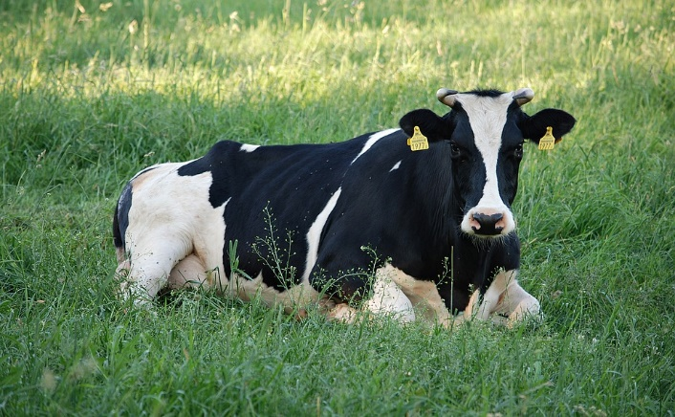

Cenník predajňa PD Bošáca, Nové Mesto nad Váhom – platný od 01.04.2020
Mäsové výrobky cena s dph
Bratislavské párky 5,92€
Bravčový bok plnený klobáskovým mäsom 7,98€
Bravčové mäso vo vlastnej šťave – sklo 6,96€
Bravčová masť 3,03€
Domáca fašírka 5,80€
Domáca sekaná 5,80€
Hovädzie mäso vo vlastnej šťave – sklo 10,40€
Huspenina družstevná 6,96€
Jaternica mäsová svetlá 6,39€
Jaternica mäsová tmavá 6,39€
Klobása jelenia 12,79€
Klobása bošácka 7,92€
Klobása ipeľská 4,80€
Klobása pikantná 7,92€
Klobása pohronská 6,38€
Klobása gazdovská 7,92€
Klobásová zmes – sklo 7,59€
Mäsiarsky bochník 5,81€
Obyčajné párky 4,66€
Oškvarková nátierka 7,99€
Oškvarky krájané 9,55€
Oškvarky mleté 7,38€
Paprikový lalok 4,80€
Pečeňová paštéta v skle 6,33€
Lahôdkové párky 5,92€
Lahôdkové mäso – v skle 7,60€

Cenník predajňa PD Bošáca, Nové Mesto nad Váhom – platný od 01.04.2020
Mäsové výrobky cena s dph
Safaládky 5,77€
Saláma Čingov 6,87€
Saláma Inovec 6,53€
Saláma Jemná 4,18€
Saláma Bošácka – suchá 6,53€
Saláma Paprikáš 6,40€
Saláma Sliač 6,53€
Saláma Turistická 6,53€
Myjavská saláma 6,53€
Saláma Vysočina 6,53€
Šunka Bošácka 9,55€
Šunka Dusená 9,55€
Šunková saláma neúdená 7,50€
Šunkáčik 7,24€
Tlačenka mäsová svetlá 4,80€
Údená bošácka slanina 6,87€
Údená bravčová panenka 11,96€
Údená krkovička bk 7,23€
Údené mäso vo vlastnej šťave – sklo 7,62€
Údená paštéta v skle 8,35€
Údená slanina 2,72€
Údené harfy 2,90€
Údené karé s kosťou 7,56€
Údené koleno predné sk 4,79€
Údené koleno zadné 5,56€

Cenník predajňa PD Bošáca, Nové Mesto nad Váhom – platný od 01.04.2020
Mäsové výrobky cena s dph
Údené koleno zadné bk 6,65€
Údené lahôdkové karé 7,26€
Údené plece 6,40€
Údené rebrá 3,03€
Údené stehno bk 7,99€
Údený bok sk 5,14€
Údený bravčový chvost 3,03€
Údený hovädzí jazyk 6,40€
Údený lalok 5,56€
Zabíjačková kaša 5,56€
Párky so syrom 6,29€
Tradičná pašteka v skle 7,60€
Obyčajná suchá saláma 5,56€

Cenník je platný od 01.04.2020

Všetky ceny sú uvedené za 1kg s DPH. Ceny sa menia podľa aktuálnej ceny na trhu.
Skratky: bk – bez kosti, bez kože, sk – s kosťou

